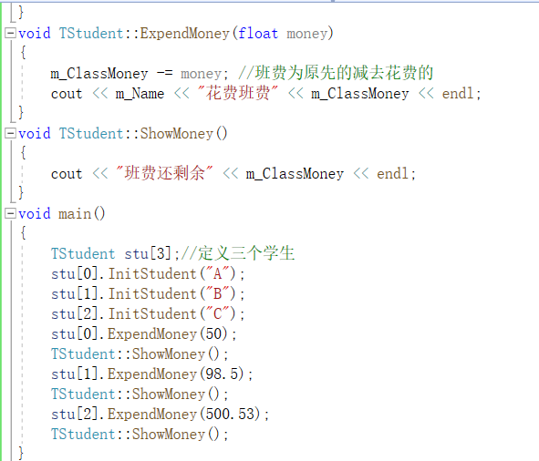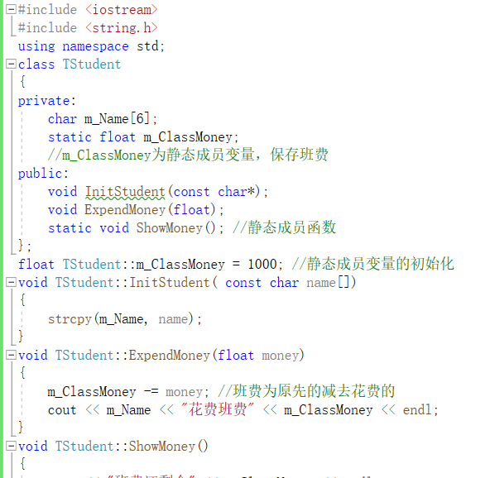

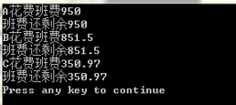

感受：在本次实验中，我感受到了静态函数的优势，会被自动分配在一个一直使用的存储区，直到退出应用程序实例，避免了调用函数时压栈出栈，速度快很多。通过互联网，我了解了更多的关于静态成员函数的作用，类的数据成员和成员函数都是跟着类的执行，在编译器上为他在堆栈上分配内存空间存储的。静态数据成员和静态成员函数和他们不同，它们是在程序开始运行时候存储在静态存储空间的。